Як безпечно ховатися вдома: правила, що рятують життя

Починаючи з 10 жовтня, Україна зазнає масованих ракетних обстрілівросійськими військами. Влада вкотре нагадує українцям не нехтувати сигналами повітряної тривоги та бути пильними.
Вибухи лунають і на території нашої області. Були влучання в об’єкти енергетичної інфраструктури. В результаті обстрілів обладнання підприємствзазнало серйозних пошкоджень. На жаль, є постраждалі люди,та на щастя, обійшлось без жертв.

Навчально-методичний центр ЦЗ та БЖД Вінницької областіЗАКЛИКАЄ громадян бути особливо пильними та залишатися за можливості в укриттях. Для тих, хто наразі не має змоги сховатися в укритті, нагадуємо, як безпечно ховатися вдома.
Основними правилами, що можуть врятувати життя, ділиться Центр протидії інформації при РНБО України.

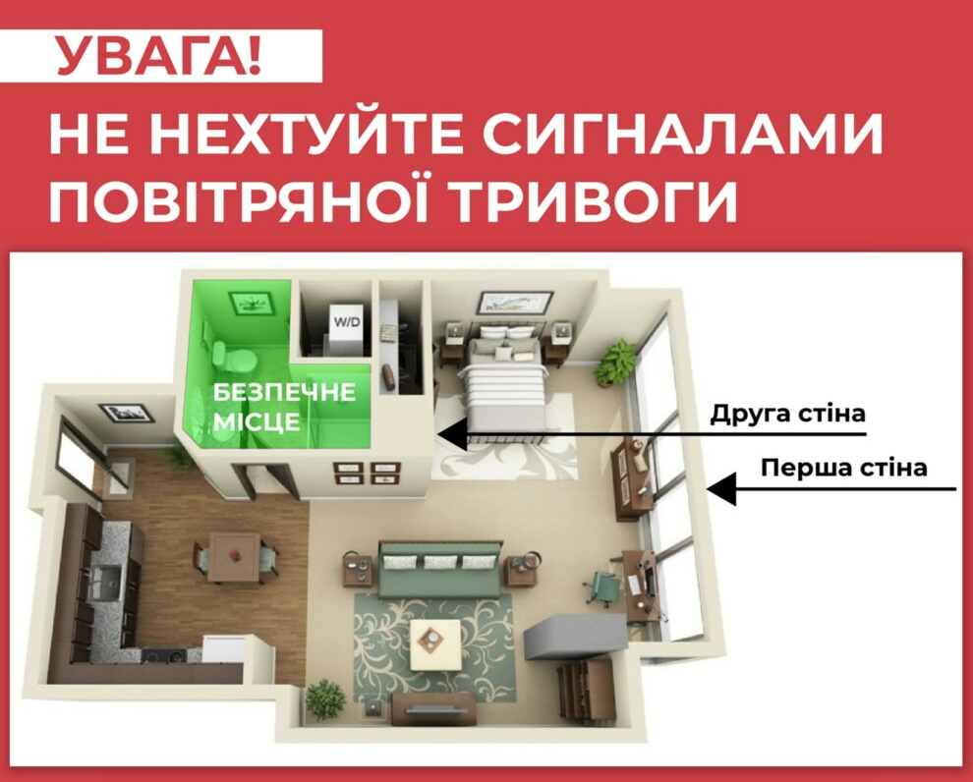
Правило «двох стін»
Від небезпеки вас має відділяти щонайменше 2 стіни, бо одна, ймовірно, зруйнується від удару, а друга візьме на себе уламки стіни, віконного скла тощо. Тому ховатися безпечно в місці, яке розташоване за другою від фасаду опорною стіною. Зазвичай це тамбур, коридор або передпокій. Навіть якщо вам здається, що будинок нестійкий, підвалу нема, а в сховищі бракує місця, лишайтеся біля опірних стін – вони витримають.

Правило «двох виходів»
Ви повинні чітко знати, що з укриття є щонайменше 2 виходи. Тому підвал чи гараж з одним виходом – це пастка. Єдиний вихід може завалити уламками будинку або під час пожежі він може бути заблокованим. Проте сучасні підземні паркінги та підвали в більшості будинків спроектовані безпечно. Крім кількох виходів, вони обладнані датчиками диму й у них передбачені системи пожежогасіння.

